宜蘭縣永樂國民小學九十八學年度第一學期母語日活動照片
活動  名稱 | 母語日閩南語影片播放 | 主辦單位 | 永樂國小
活動  名稱 | 母語日閩南語影片播放 | 活動日期 | 98年9月11日
項目 | 每週五中午時間播放  ~~西遊記 | 活動地點 | 圖書室
項目 | 每週五中午時間播放  ~~西遊記 | 參加人員 | 有興趣的學生
畫面一 | 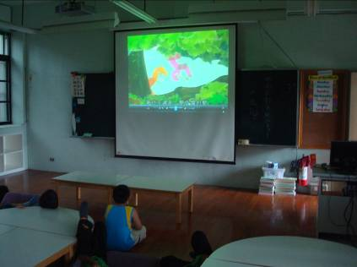 |  | 每週五中午時間會播放閩南語影片
畫面二 | 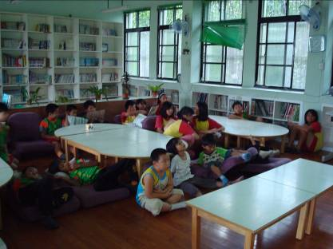 |  | 圖書室有舒服的椅子和抱枕喔!

宜蘭縣永樂國民小學九十八學年度第一學期母語日活動照片
活動  名稱 | 母語日閩南語影片播放 | 主辦單位 | 永樂國小
活動  名稱 | 母語日閩南語影片播放 | 活動日期 | 98年9月18日
項目 | 每週五中午時間播放  ~~鸚鵡姐姐說故事 | 活動地點 | 圖書室
項目 | 每週五中午時間播放  ~~鸚鵡姐姐說故事 | 參加人員 | 有興趣的學生
畫面一 | 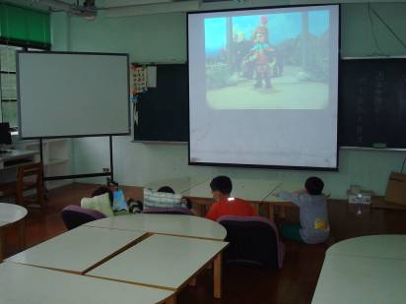 |  | 每週五中午時間會播放閩南語影片
畫面二 | 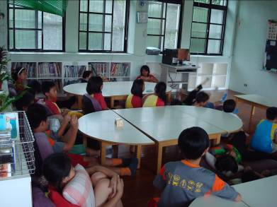 |  | 圖書室有舒服的椅子和抱枕喔!

